laravel框架学习

一 介绍

laraval的介绍
Laravel是一套简洁、优雅PHP框架，因为Laravel框架有高质量的文档、丰富的扩展包，并且引用类库管理神器Composer来管理项目，从而使Laravel更加方便扩展和团队协作开发，从而用户量遥遥领先于其他PHP框架，但同时也提高了Laravel的入门门槛，将很多PHP程序员挡在了门外.

二 composer安装

1 composer的简介
composer是PHP的包管理、包依赖关系管理工具，有了它，我们就很轻松一个命令就可以把他人优秀的代码用到我们的项目中来，而且很容易管理依赖关系，更新删除等操作也很轻易的实现。composer是一款软件，当然也需要安装。

2 安装composer
a composer官网
官网：http://www.phpcomposer.com/

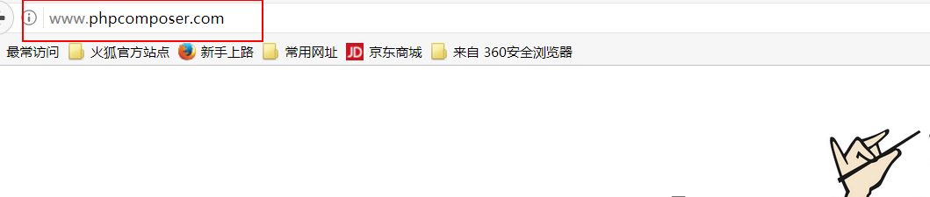
b composer的下载
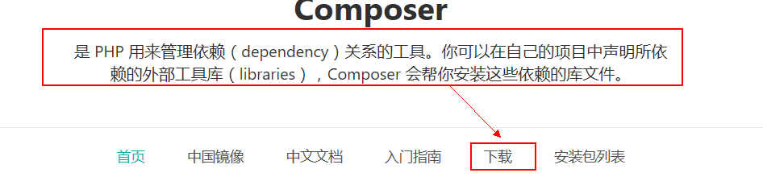
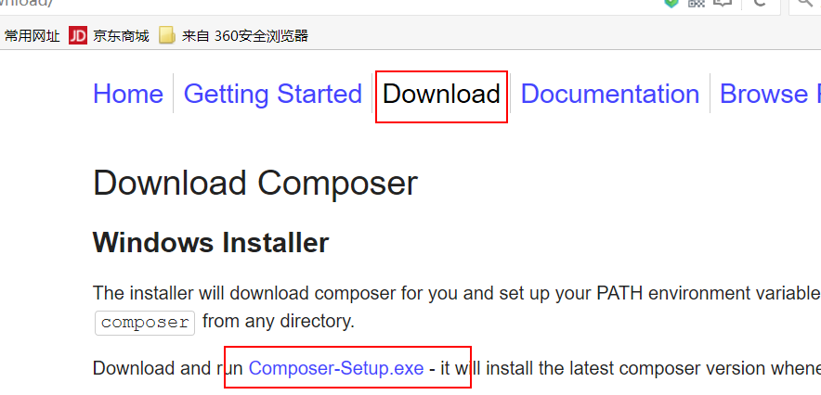
下载之后的界面

c 双击composer的安装程序进行安装
1 点击进行安装
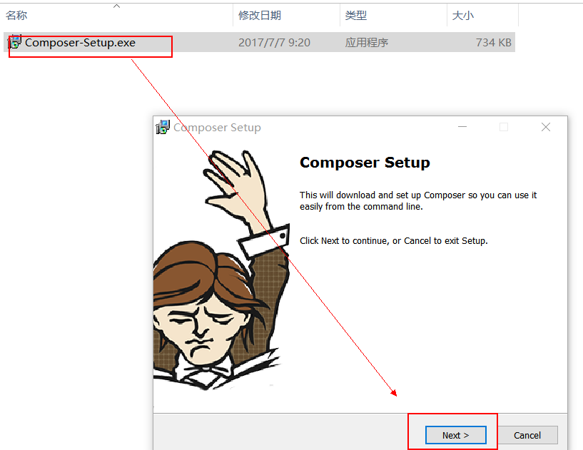
2 选择指定php.exe的所在位置,php.exe在php的安装目录中
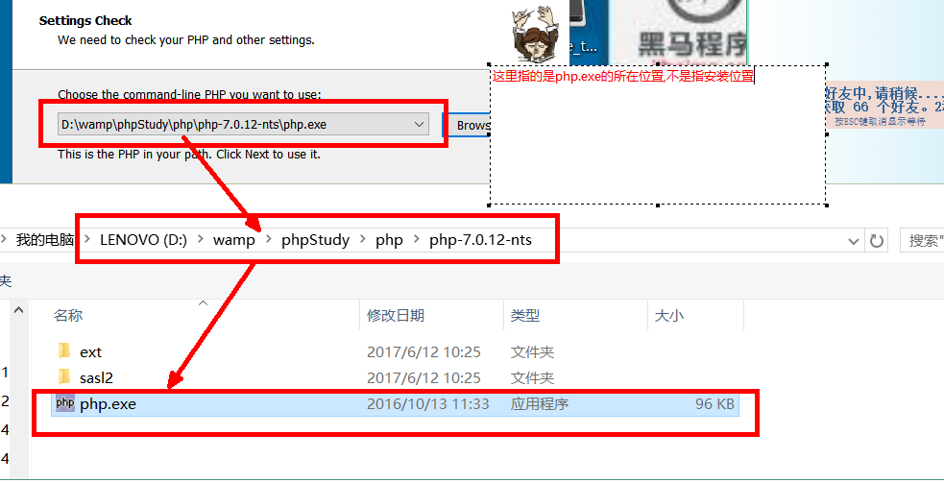
3 代理服务器的指定,这里我们不使用代理服务器,直接点击next即可
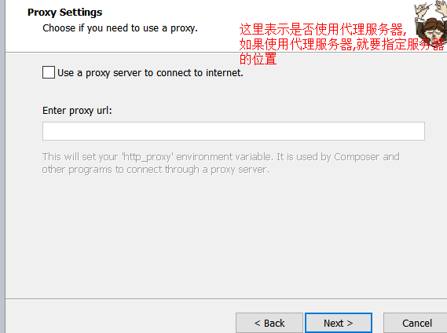
4 执行安装的步骤
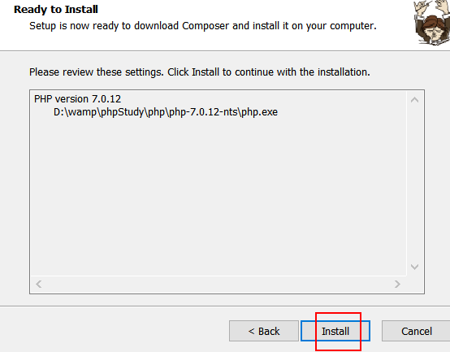
5 安装完成
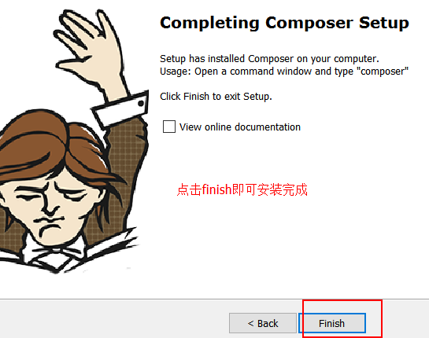
6 打开cmd命令框输入composer,检测composer是否安装成功

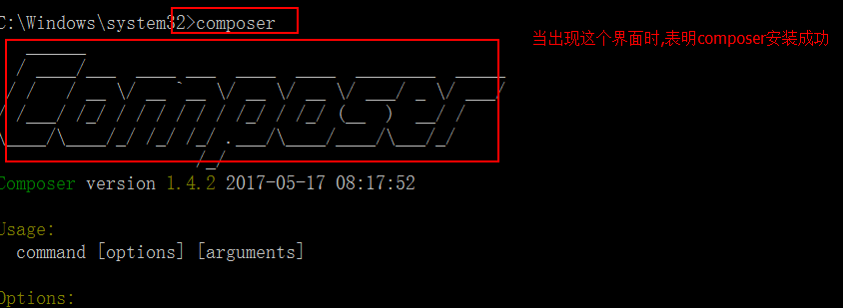
如果安装失败
a 多进行安装几次,以为composer的服务器在国外.
b 做好选择php7以上的版本.
多学一招:直接使用命令,无需安装
在这里也可以使用composer.phar,这个是直接使用命令进行操作,不用进行安装,也是Linux,mac,windows通用的.

3 composer中国镜像的使用

简介
一般情况下，安装包的数据（主要是 zip 文件）一般是从 github.com 上下载的，安装包的元数据是从 packagist.org 上下载的。

然而，由于众所周知的原因，国外的网站连接速度很慢，并且随时可能被“墙”甚至“不存在”。

“Packagist 中国全量镜像”所做的就是缓存所有安装包和元数据到国内的机房并通过国内的 CDN 进行加速，这样就不必再去向国外的网站发起请求，从而达到加速 composer install 以及 composer update 的过程，并且更加快速、稳定。因此，即使 packagist.org、github.com 发生故障（主要是连接速度太慢和被墙），你仍然可以下载、更新安装包

中国镜像指定
手册中的介绍:
https://pkg.phpcomposer.com/

指定使用composer的中国镜像

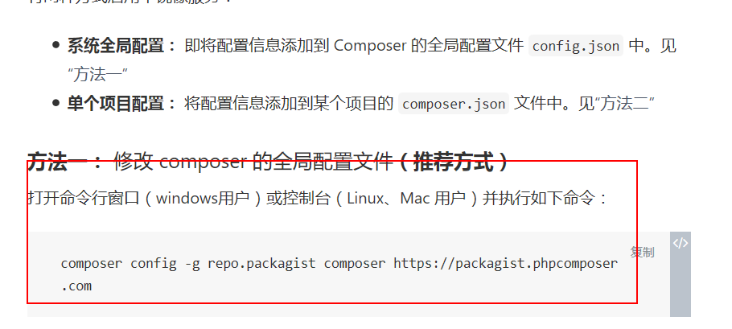
打开命令行窗口（windows用户）或控制台（Linux、Mac 用户）并执行如下命令：
composer config -g repo.packagist composer https://packagist.phpcomposer.com
在使用composer安装laravel之前要执行这个命令,速度会很快
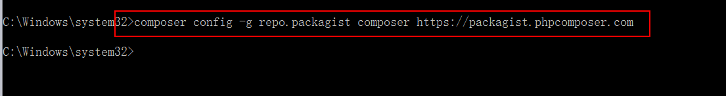

4 laravel框架的安装

手册的介绍:
官网的网址:https://laravel.com/docs/5.4

我们平常直接使用laravel学院的即可:
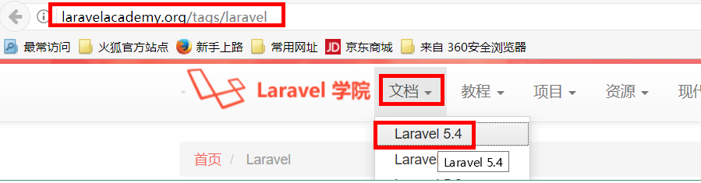
手册中laravel的安装介绍:
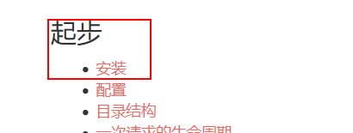
服务器的要求:
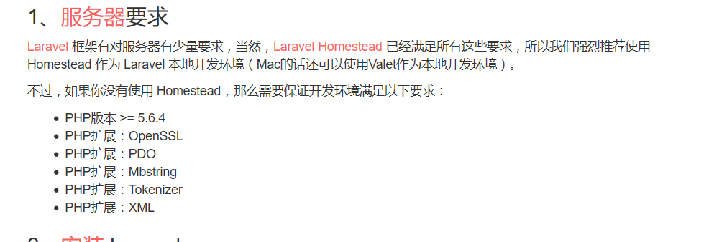
laravel的安装介绍:
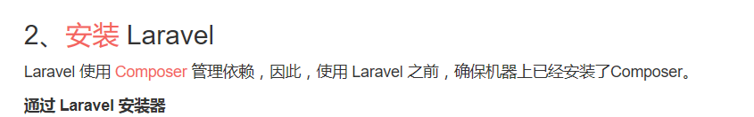
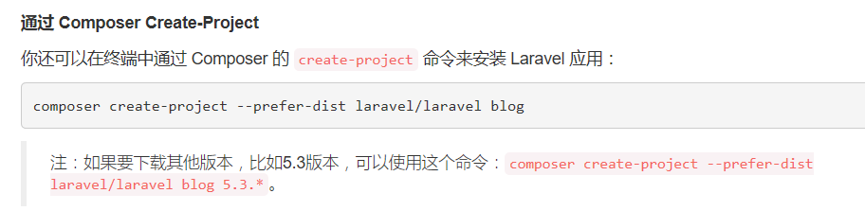
这里的blog就是指定你的安装目录

composer方式的安装
a 在网站的目录中,新建一个文件夹php09,存放laravel
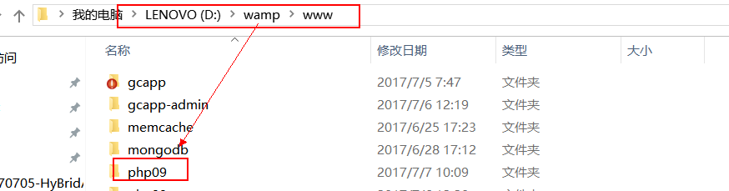
b 将cmd命令框,切换到www这个目录下面,然后一定要有php09
目录的切换
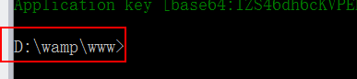
执行composer的安装,执行之前要指定conposer使用中国镜像
composer create-project --prefer-dist laravel/laravel php09

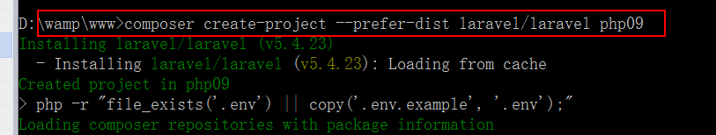
安装成功之后查看php09目录;
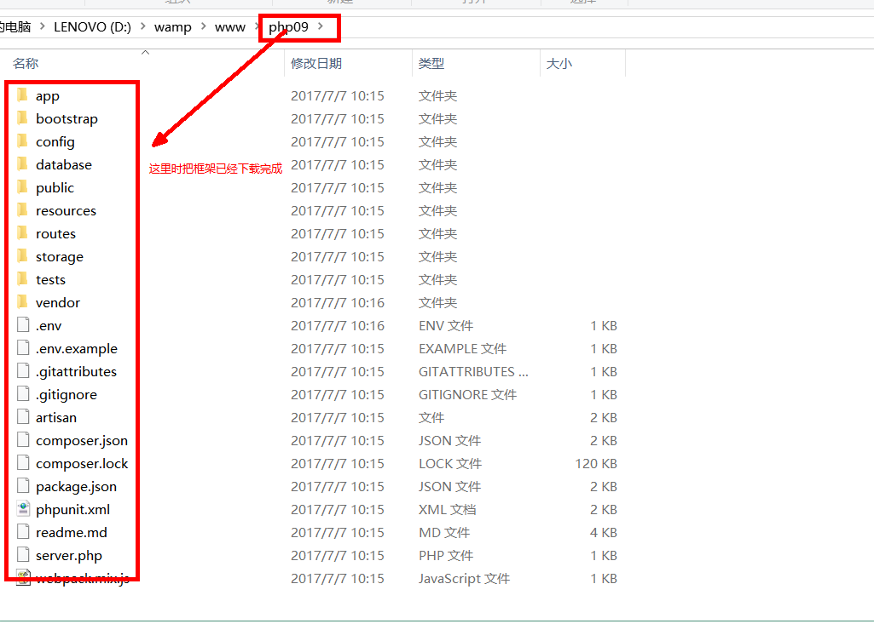

源码下载方式安装
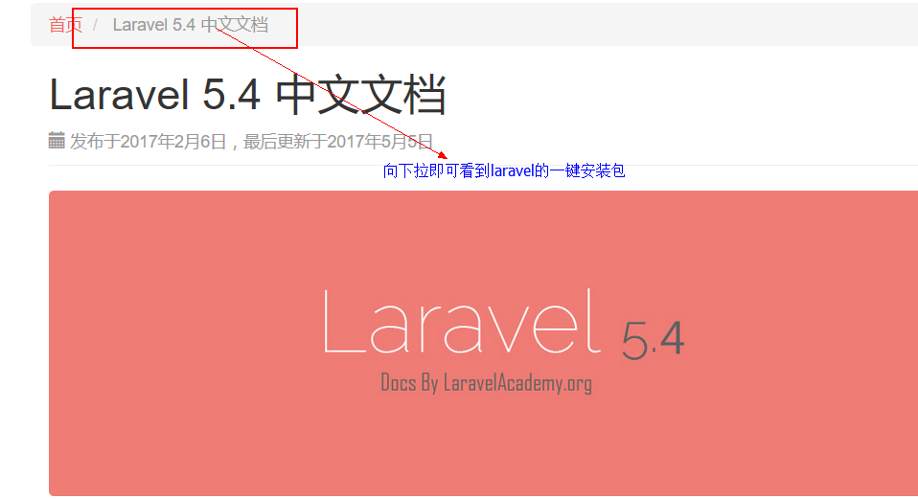
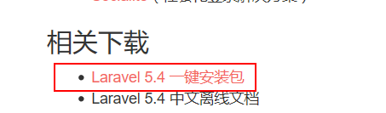
压缩包下载之后的界面:
解压之后和线上下载的是一样的

三 路由的使用

1 搭建laravel框架的项目

使用编辑器搭建laravel的项目
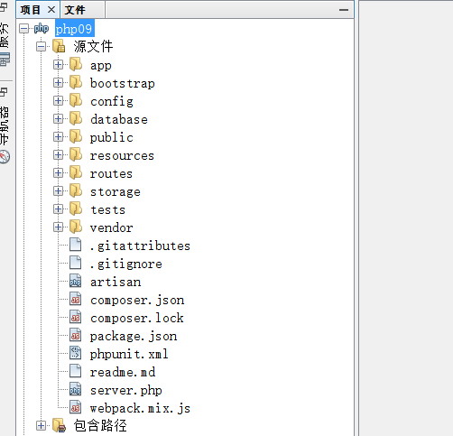

前提:artisan控制台认识
a 手册中的介绍:
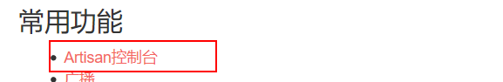
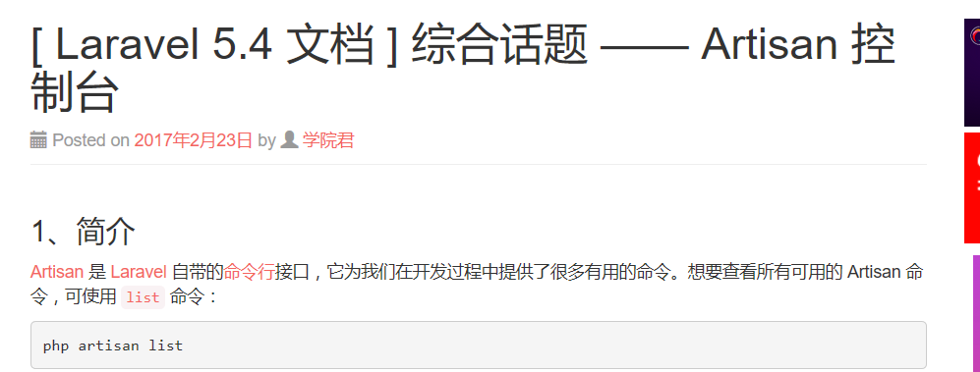

b 执行php artisan list 查看命令,一定切换到框架所在的目录,因为这是laravel内置的一个命令
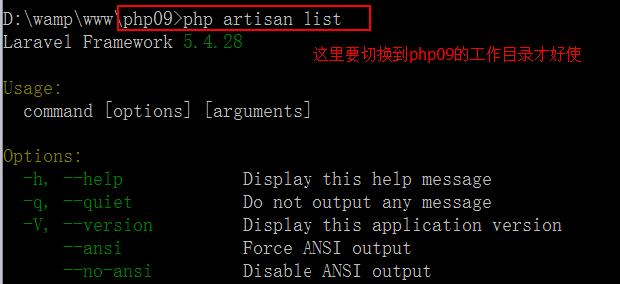
开启内置服务器的命令
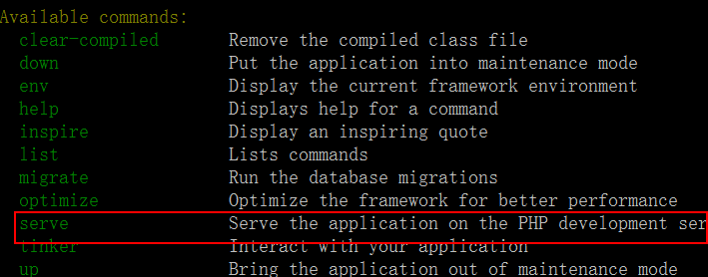
c使用php artisan serve 开启laravel的内置服务器
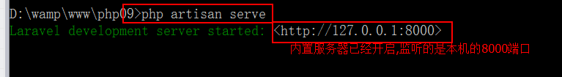
d 访问laravel框架:
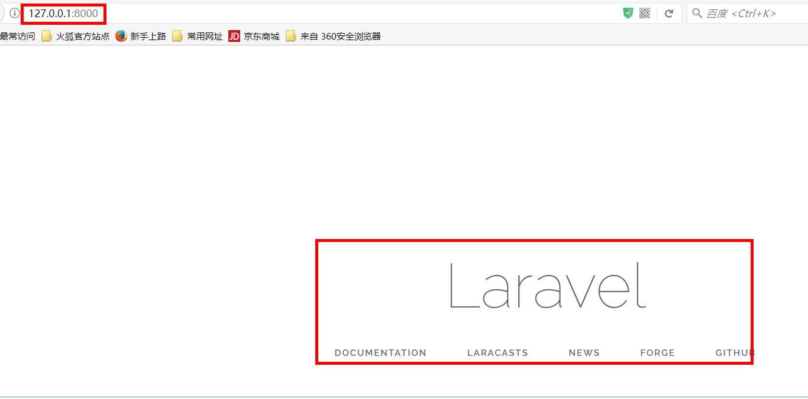
多学一招:如果这里想使用本机的apache服务器,并且设定域名的话,操作方法和搭建一个tp项目是一样的.

2 路由的认识和使用
laravel的路由方式很随意,不像tp中的那么呆板,我们可以随意的设定路由方式.

a 手册中路由的介绍
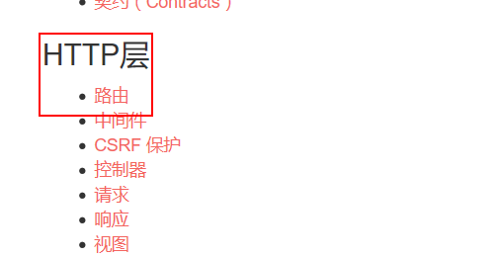
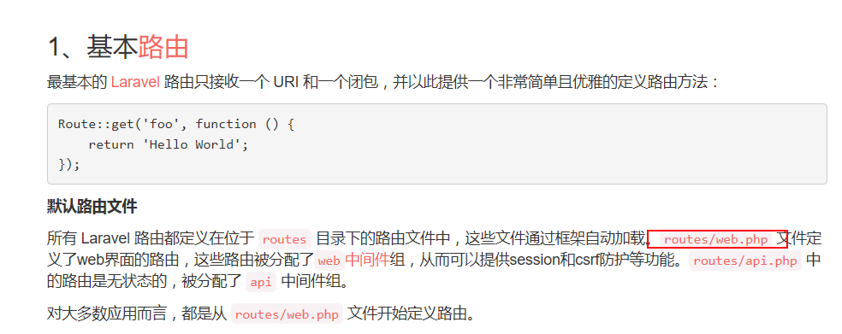
b 项目中路由的设置.位置都在routes/web.php中
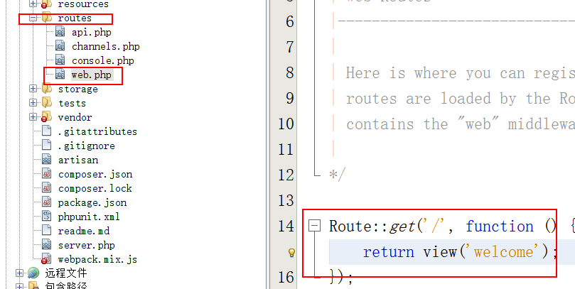
手册中常用四中路由方式介绍:
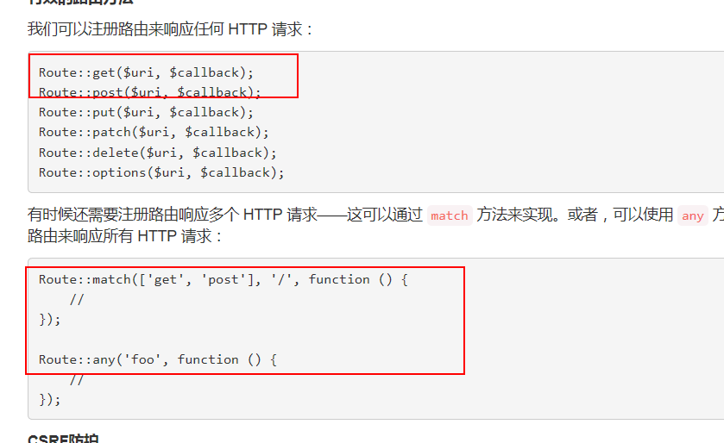
c 测试get方式的路由使用
1 直接指定访问的方式为get
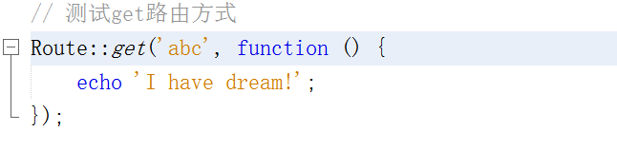
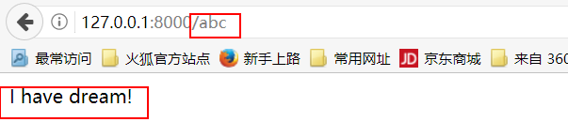
总结:get的第一个参数就是在外面浏览器中输入访问的符号,可以随意制定,不用遵守规则.
2 设定访问的方式可以是get和post任意一种,使用match
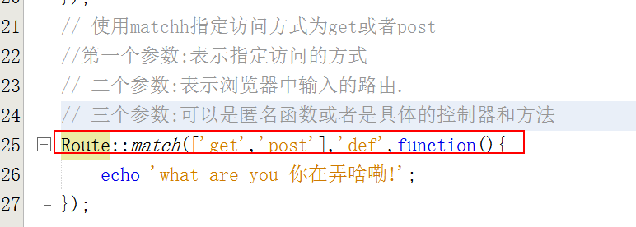
在浏览器查看访问效果;
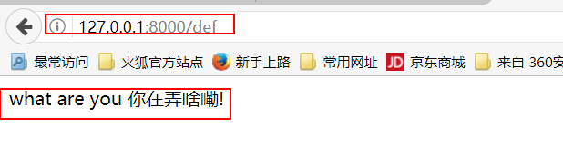
3 any()方式路由的使用
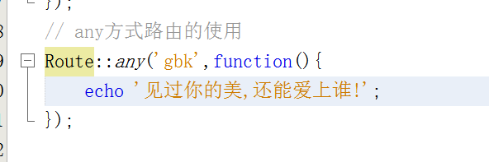
浏览器的访问;
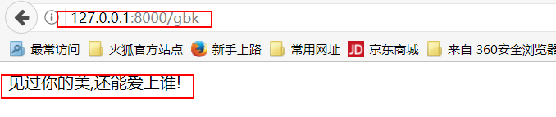
4 设定访问的方式为post
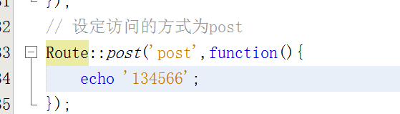
访问效果:因为指定的是post方式访问.所以在浏览器中不能访问
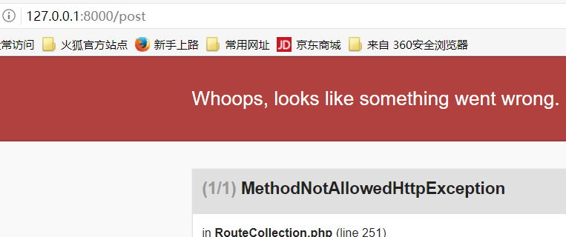

四 常用目录的介绍

手册中的位置:
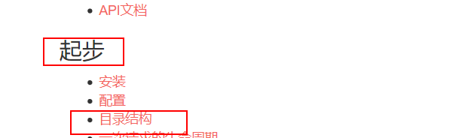
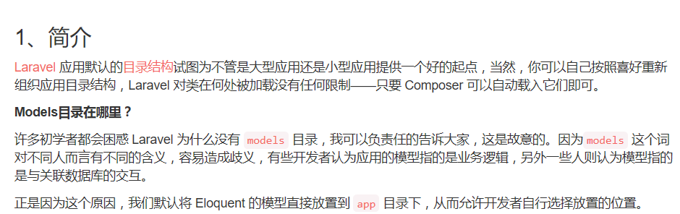

常用目录的介绍:

app目录的介绍
app 目录包含了应用的核心代码，此外你为应用编写的代码绝大多数也会放到这里；
Http目录
Http 目录包含了控制器、中间件以及表单请求等，几乎所有进入应用的请求处理都在这里进行。

Bootstrap目录
bootstrap 目录包含了少许文件，用于框架的启动和自动载入配置，还有一个 cache 文件夹用于包含框架为提升性能所生成的文件，如路由和服务缓存文件；

database 目录包含了数据迁移及填充文件，如果你喜欢的话还可以将其作为 SQLite 数据库存放目录；
Public目录
public 目录包含了入口文件 index.php 和前端资源文件（图片、JavaScript、CSS等）；
Resources目录
resources 目录包含了视图文件及原生资源文件（LESS、SASS、CoffeeScript），以及本地化语言文件；
Routes目录
routes 目录包含了应用的所有路由定义。Laravel默认提供了三个路由文件：web.php、api.php和console.php。
web.php 文件包含的路由都会应用web中间件组，具备Session、CSRF防护以及Cookie加密功能，如果应用无需提供无状态的、RESTful风格的API，所有路由都会定义在web.php文件。
api.php 文件包含的路由应用了api中间件组，具备频率限制功能，这些路由是无状态的，所以请求通过这些路由进入应用需要通过token进行认证并且不能访问Session状态。
console.php 文件用于定义所有基于闭包的控制台命令，每个闭包都被绑定到一个控制台命令并且允许与命令行IO方法进行交互，尽管这个文件并不定义HTTP路由，但是它定义了基于控制台的应用入口（路由）。
Storage目录
storage 目录包含了编译过的Blade模板、基于文件的session、文件缓存，以及其它由框架生成的文件，该目录被细分为成app、framework和logs子目录，app目录用于存放应用要使用的文件，framework目录用于存放框架生成的文件和缓存，最后，logs目录包含应用的日志文件；
storage/app/public 目录用于存储用户生成的文件，比如可以被公开访问的用户头像，要达到被访问的目的，你还需要在public目录下生成一个软连接 storage 指向这个目录。你可以通过 php artisan storage:link 命令生成这个
Tests目录
tests 目录包含自动化测试，其中已经提供了一个开箱即用的PHPUnit示例；每一个测试类都要以 Test 开头，你可以通过 phpunit 或 php vendor/bin/phpunit 命令来运行测试。
Vendor目录
vendor目录包含所有Composer依赖。

总结:
model的目录 laravel中默认的model直接放在app目录下面,后期我们可以根据自己的业务逻辑,进行位置的指定,一般还是在app的Http目录下面.
controller的目录: app/Http/Controllers中
静态页面的目录:resource/views下面
静态文件目录 pubic
路由文件目录:routes/web.php
数据库配置文件目录:网站根目录的.env下面 config下面的database.php表示从.env中读取配置信息.
database 表示数据的填充和迁移的目录
vendor表示laravel的框架文件目录

五 HTTP层---CSRF的保护

手册介绍
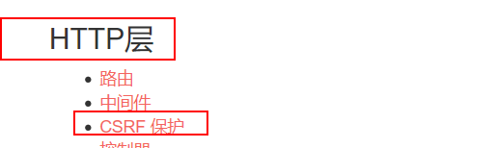
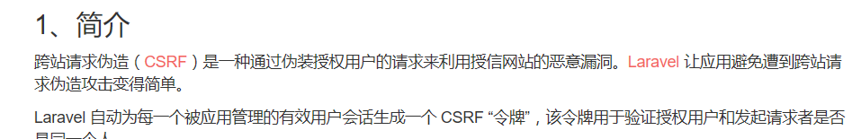
token的使用:
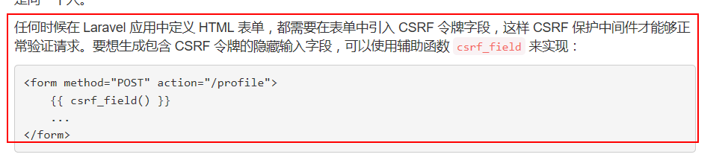

在表单中添加csrf的验证
a 构造一个表单,验证防护
构造表单:
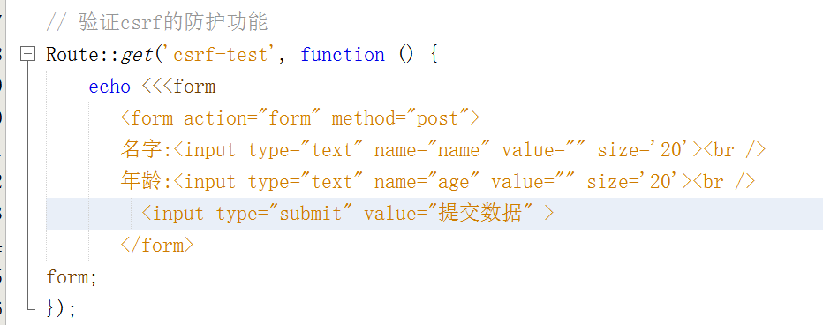
在浏览器中进行访问;
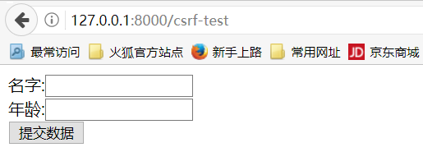
将表单进行提交:
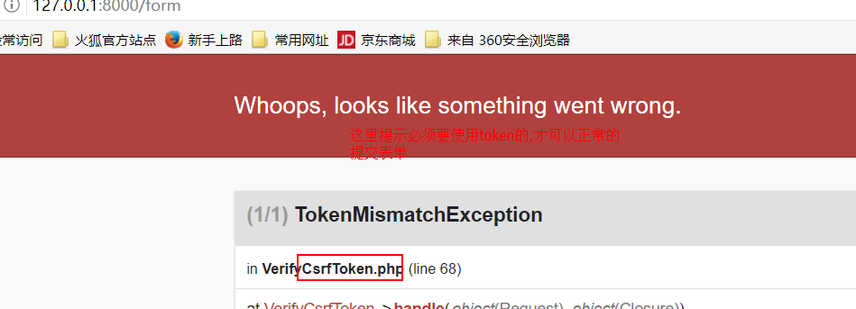
b 在表单中添加csrf_token的验证字段
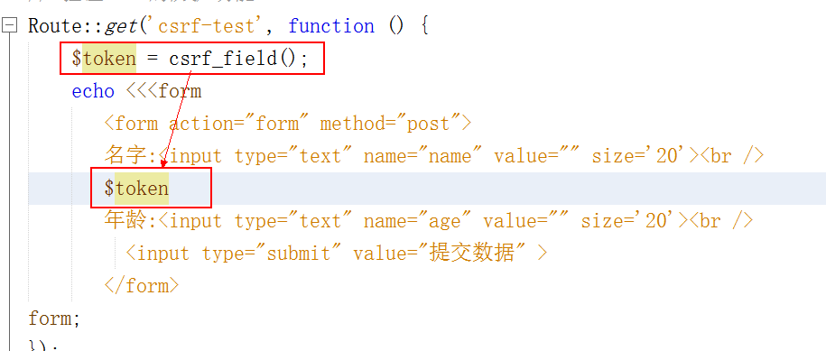
查看浏览器中表单的源码
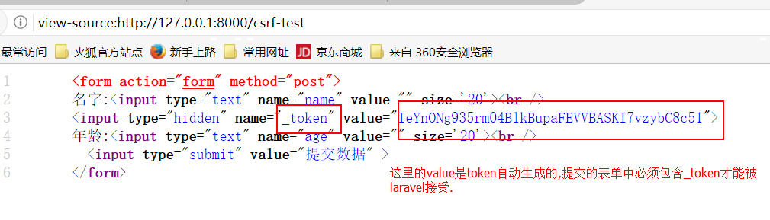
注意:如果实在表单中可以直接使用csrf_field()函数.
_token={{csrf_token()}} 直接产生一个token值

六 控制器的建立

1 控制器的作用

2 在test控制器中新建vali方法
注意:创建控制器时,首字母要进行大写!!!
a 使用artisan创建一个新的控制器
语法: php artisan make:controller IndexController
查看创建成功的控制器
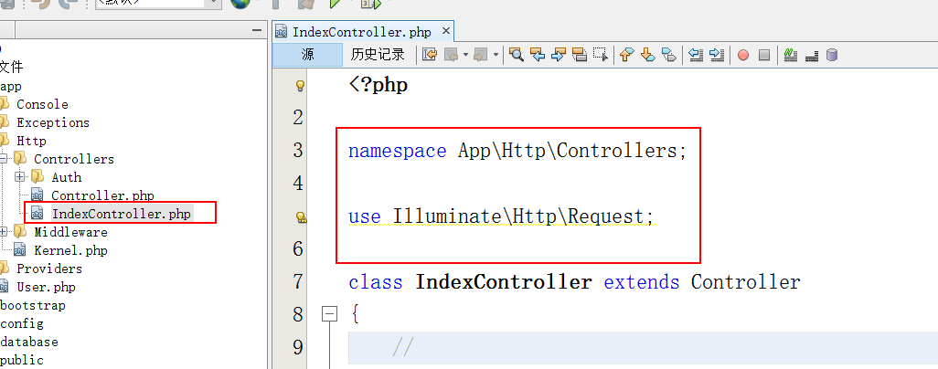
在新创建的控制器中添加一个新的index方法进行访问
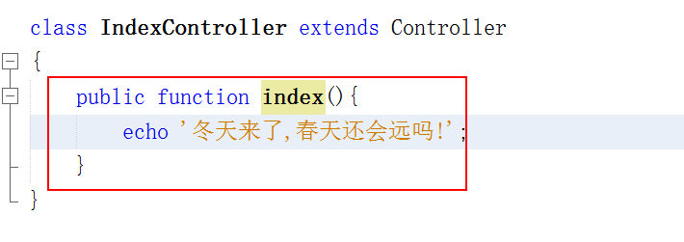
在web.php中指定路由进行访问
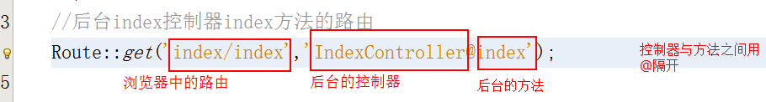
尝试访问的结果:
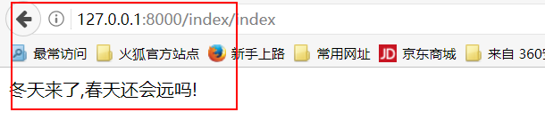
b 手动创建控制器
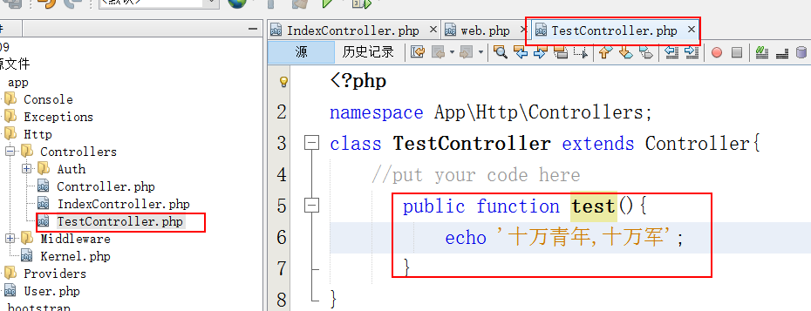
在web.php中添加test的路由
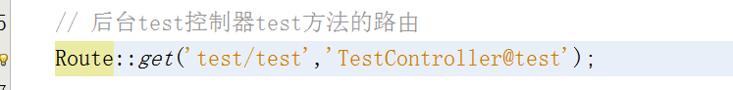
进行访问查看;
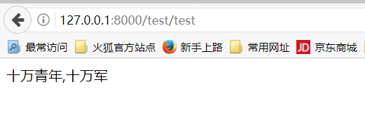
思考:怎么样将前后台控制分开来访?
在使用artisan创建控制器时,在控制器前面添加文件夹名字即可
在admin文件夹中创建一个goods控制器
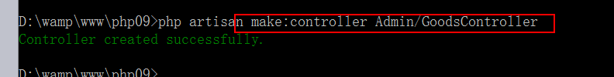
查看创建的结果;
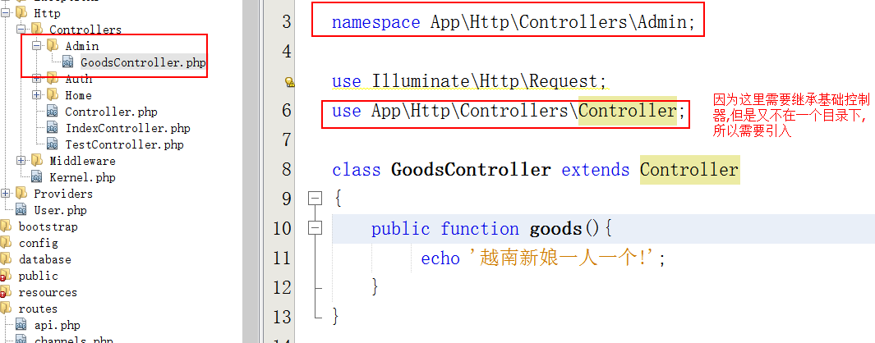
web.php中的路由的创建
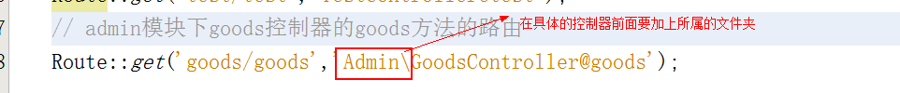
访问结果如下:
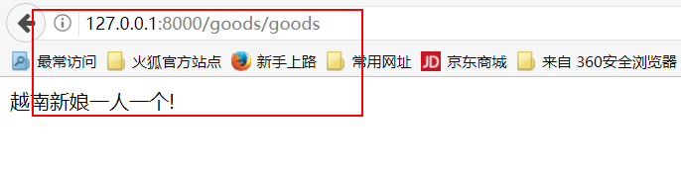

3 数据的接受
引入接收用户输入的类Illuminate\Support\Facades\Input
a 如果要使用该类进行数据的接受,首先要引入,在index控制器中引入
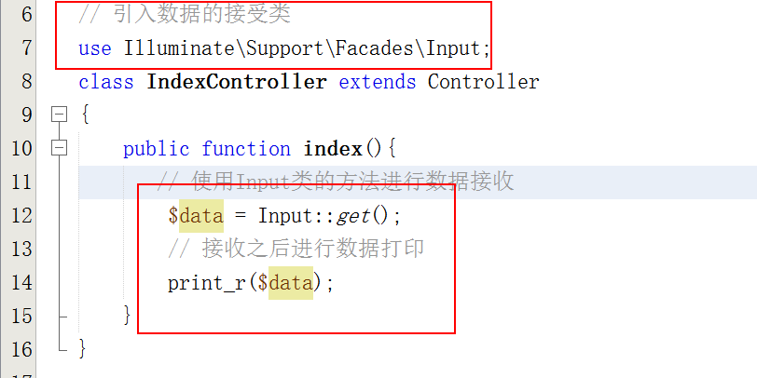
b 在地址栏中传参验证数据的接受
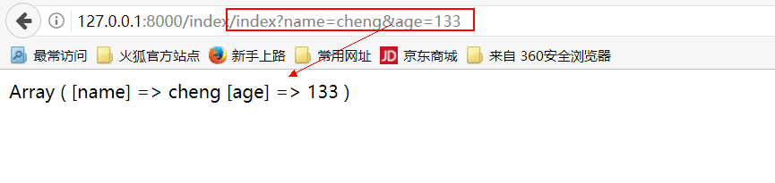
这里是通过地址栏传参,是get方式接受.
扩展:
验证Input接受post传递的数据:
构造数据接受的方法
表单如下;
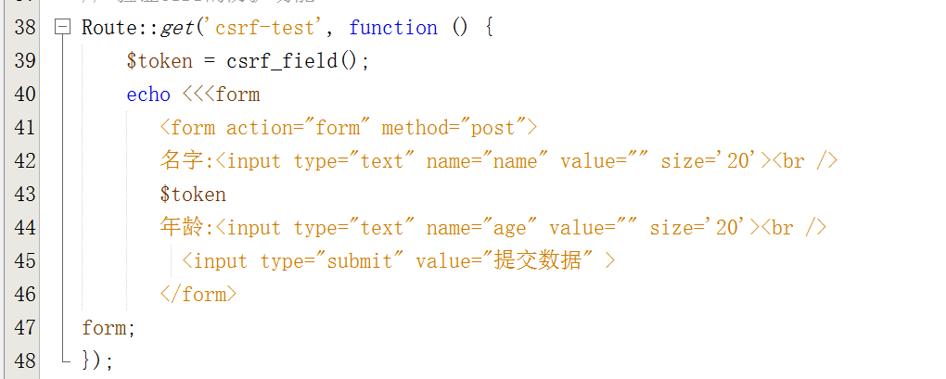
form方法接收数据;
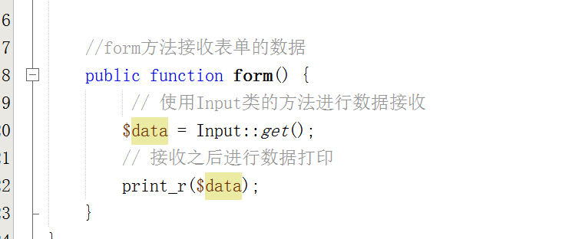
web.php的路由设置;
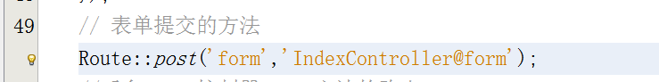
验证数据的介绍的结果;
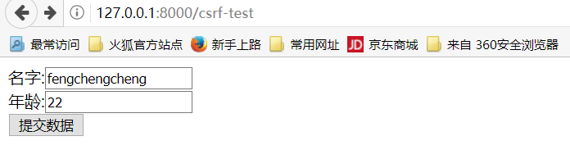
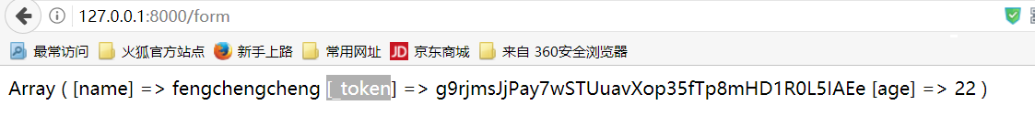
c 验证get方法第二个参数,设置默认值
这种写法表示只接受name这个字段的值
Input::get(“name”,’wenqiang’)
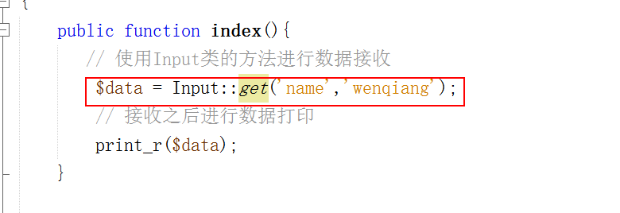
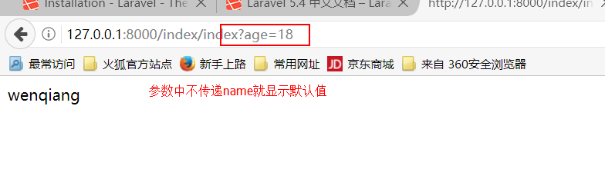
d input::only([field1,field2...])只接受指定字段的值
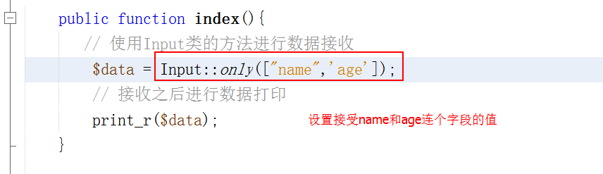
通过地址栏传参打印结果:
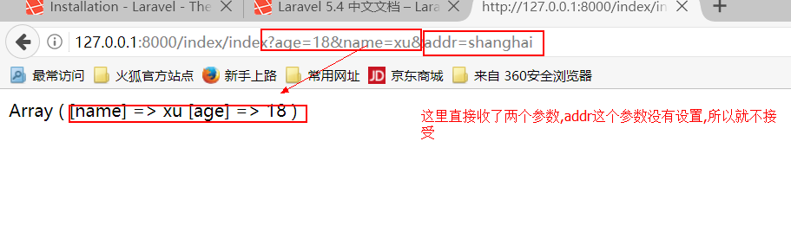
e Input::all()接受所有的字段
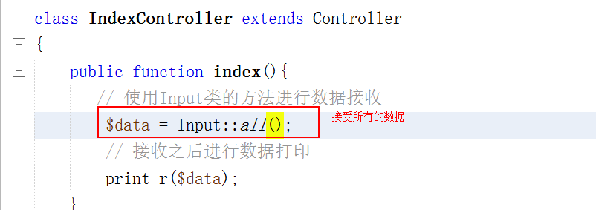
打印结果;
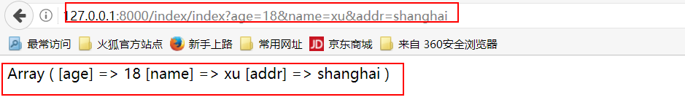
多学一招:Input相关方法的介绍;
input::get(‘参数名称’,默认值); // 接收单个的参数值
input::only([‘字段1’,’字段2’,...]) // 接受指定的字段值
input::all() // 获取所有提交的数据
input::except(‘字段1’,’字段2’.....) // 获取指定字段外的所有字段值
input::has(‘字段1’) // if(input::has()) 判断用户提交的信息是否存在

七 视图中参数的传递并加载视图

1 手册中的介绍
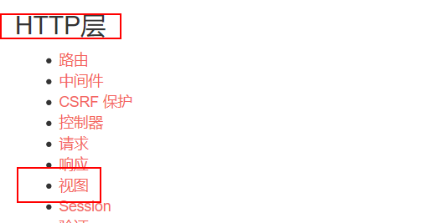
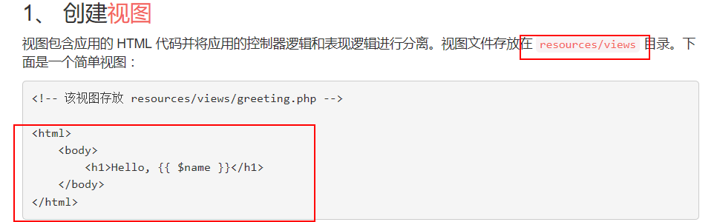

2 视图的加载规则
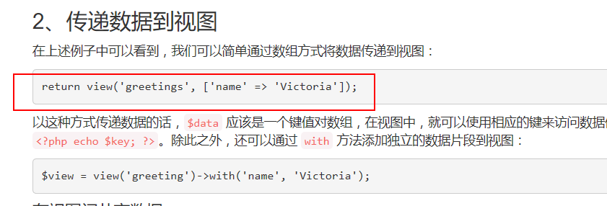

,
视图文件的目录：resources/views
视图文件使用的模板引擎：blade模板引擎
视图文件的文件名必须是 .blade.php后缀。

3 实现视图的加载
a 创建一个视图的页面:
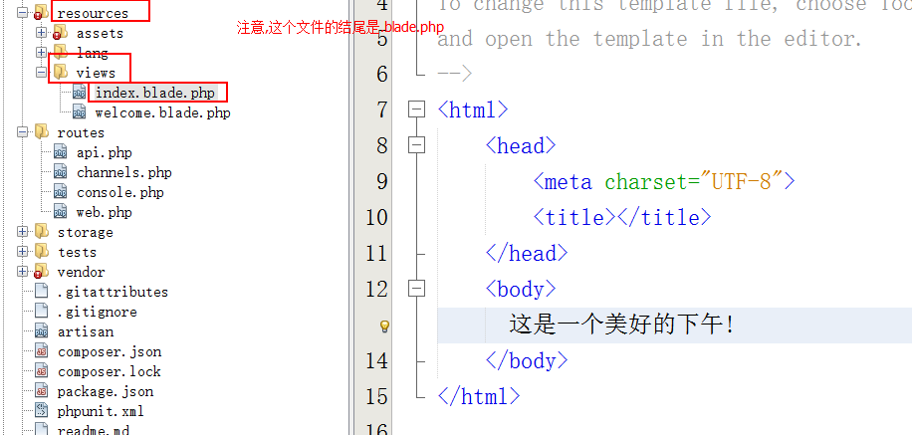
b 让控制器加载静态的页面
return view(‘视图文件名’,’需要传递的参数’);
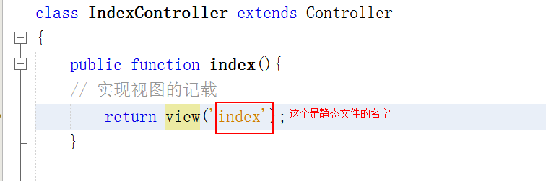
通过浏览器进行访问


4 在控制器中向静态页面传递数据
a 使用view第二个参数以数组形式传递参数
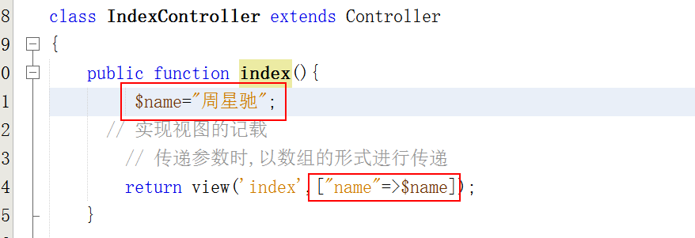
在静态页面中输出控制器中传递的参数

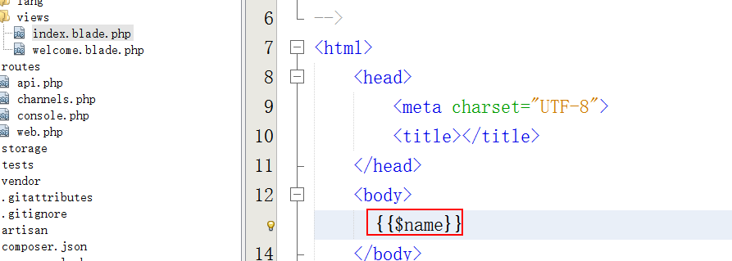
b 使用view一次性传递多个参数
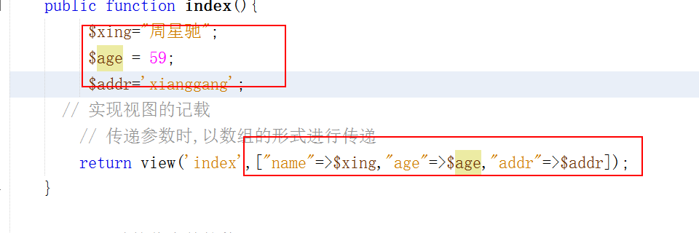
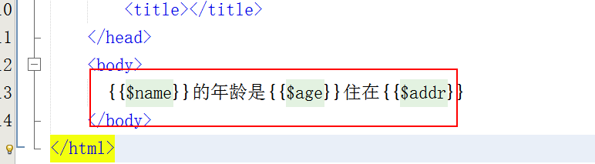
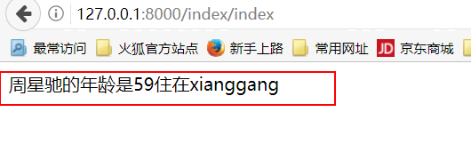
c 使用with进行参数的传递.一次性只能传一条数据,不推荐使用
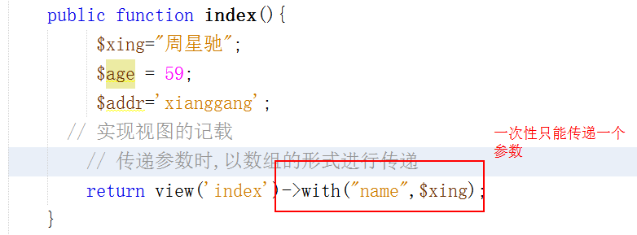
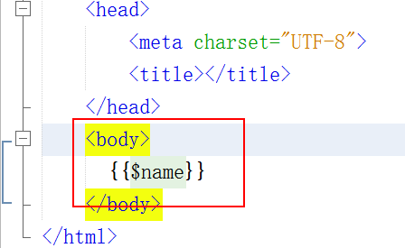
浏览器中输出的结果
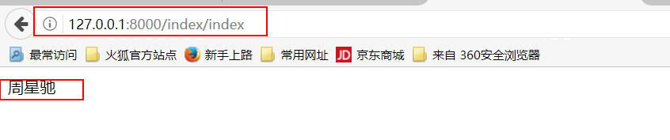

5 blade模板引擎

a 手册中引擎的介绍

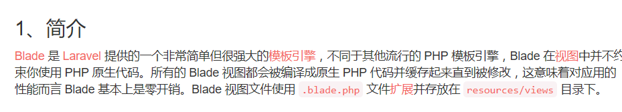

b 页面中数据的显示
在页面找那个输出数据时,直接是{{}}
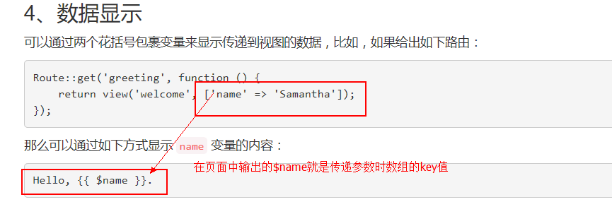

c 页面中数组的循环输出
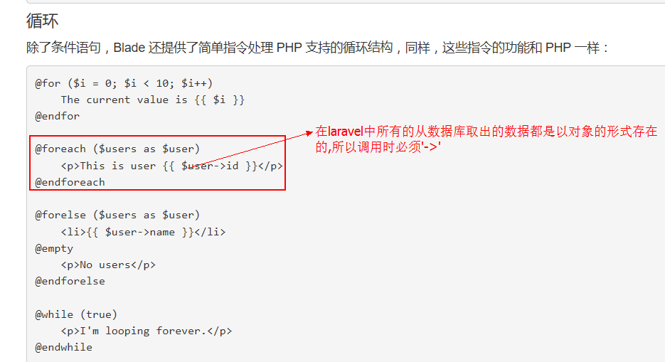
1 向页面中传递数据,进行循环输出
在控制器中构造传递的数组
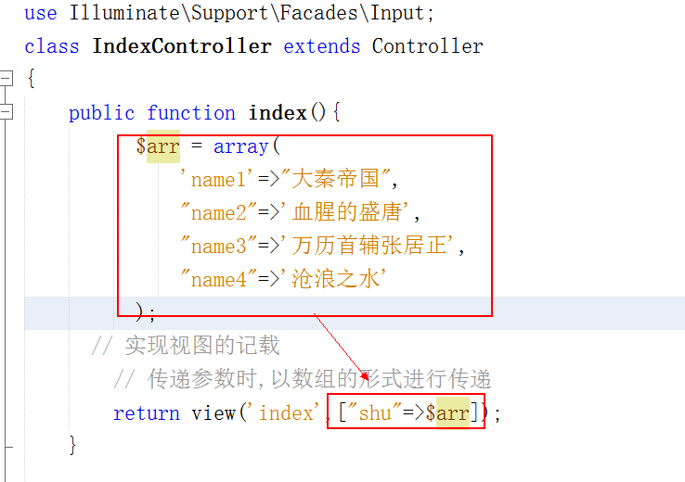
2 在页面中使用foreach进行循环输出
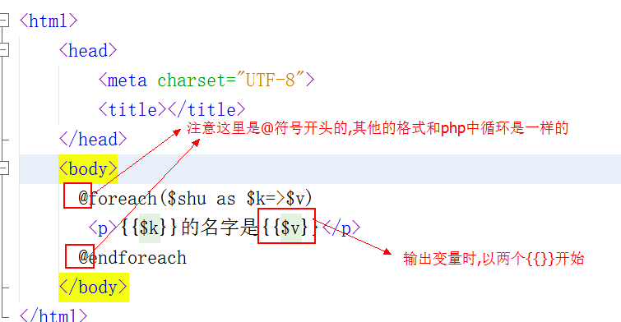页面中输出的结果:
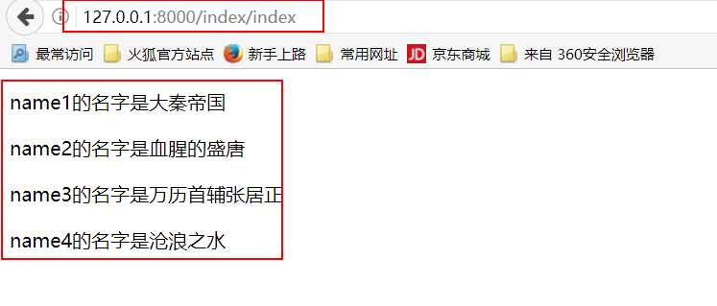
d 在循环中使用if
当$key等于name2时,句跳出循环一次不输出
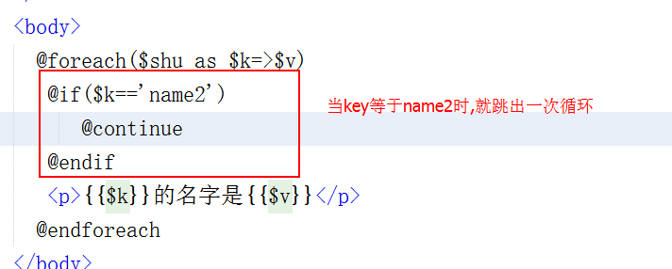
输出的结果:
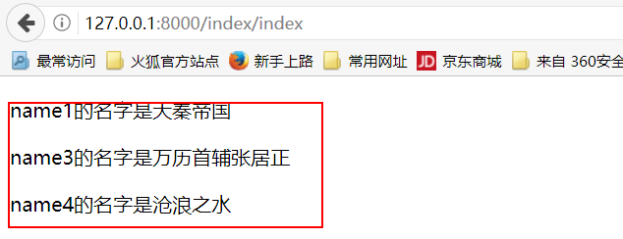

八 检验数据的合法性并且提示错误信息

1 查看手册中的介绍
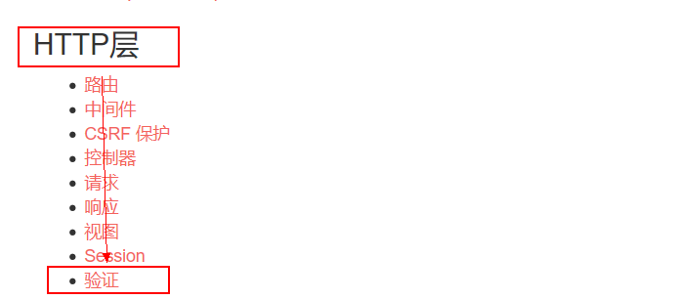
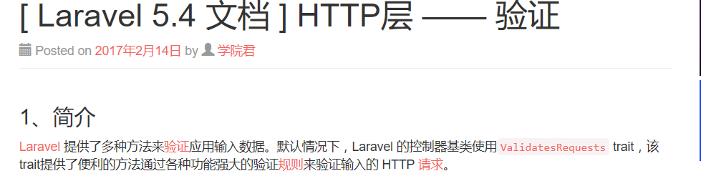
我们在这里使用手动创建验证器


2 验证的使用准备
a 创建静态页面,和表单
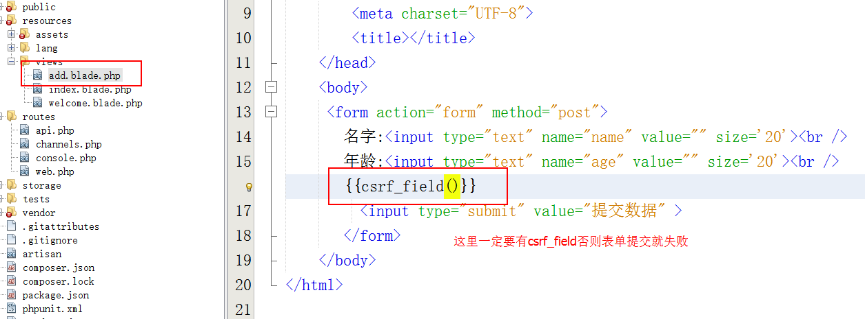
b 在index控制器中声明一个方法用于加载显示add.blade.php
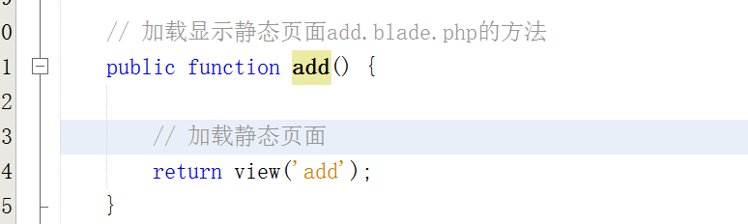
设置add方法的路由:
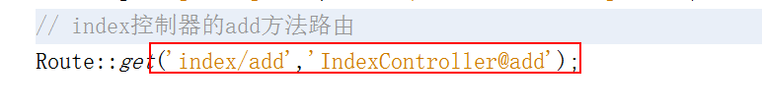
在页面中访问,看表单页面是否出现:
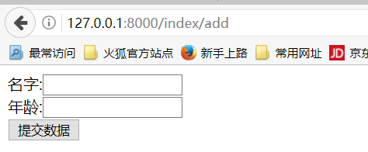
c 设置表单页面的提交地址,并且添加接受数据的方法

以post方法提交到form下面,查看web.php找到对应的方法
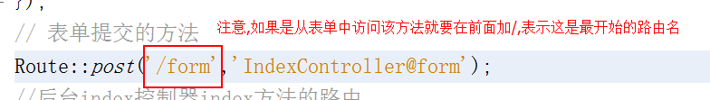

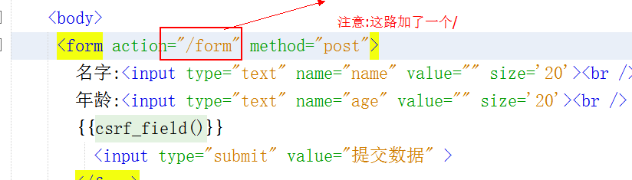
接受数据的方法;
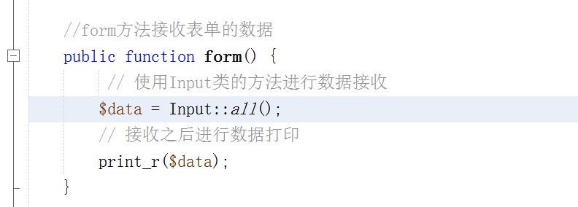

3 添加验证规则检验数据的合法性
make验证方法的介绍;
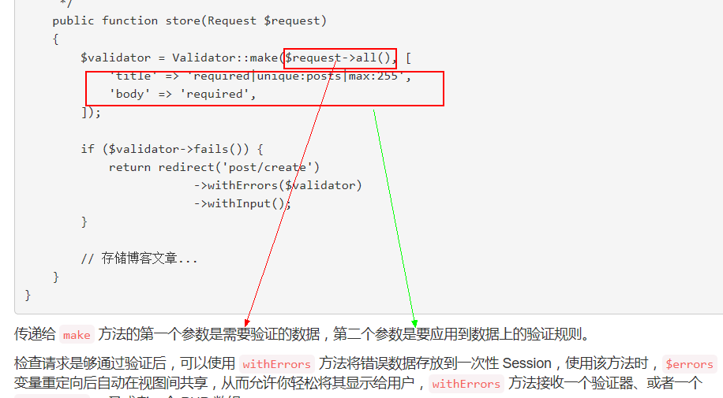

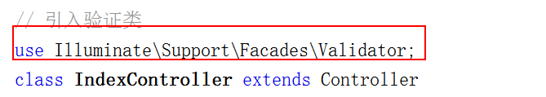
2 定义验证规则
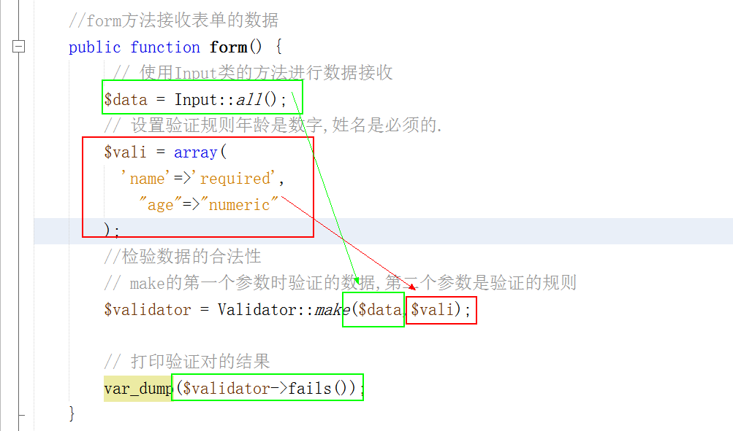
提交表单中的数据:查看验证规则是否生效;
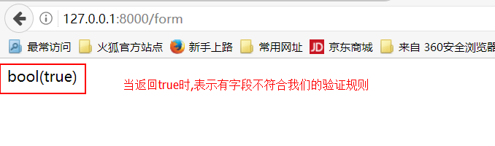

4 错误提示信息的定义,并在页面中输出
a 在这里我们可以指定到某一个字段的某一条验证规则的错误提示.
手册中的介绍:
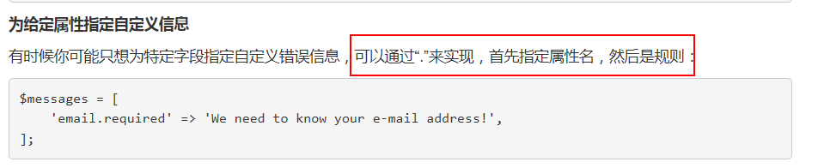
b 指定我们的验证信息
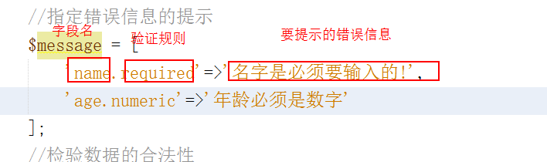
指定make()方法的第三个参数,添加自定义的验证信息
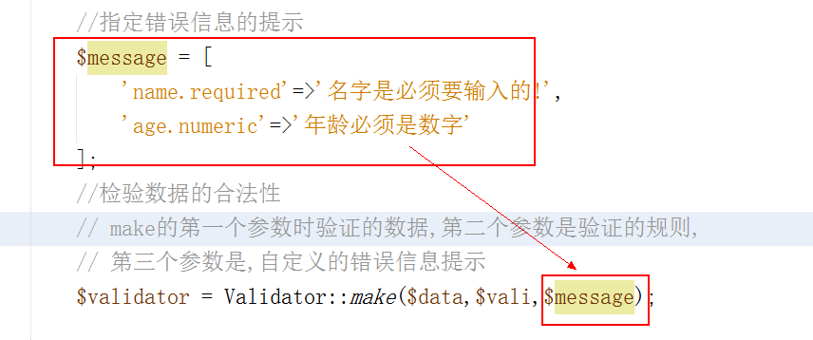
c 拿到错误信息并且显示在页面上
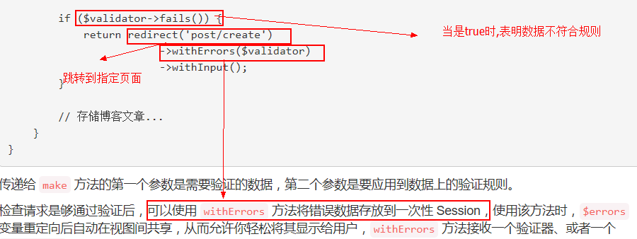
在代码中添加我们的错误业务处理逻辑;
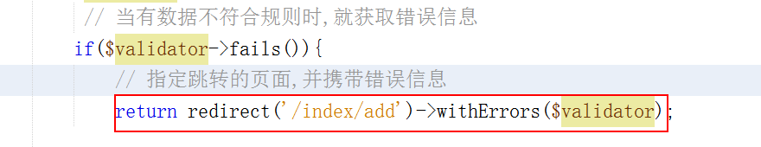
d 在页面中输出错误信息

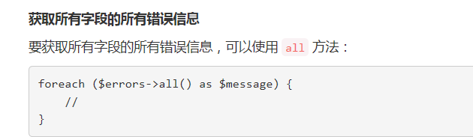
页面中的指定显示错误信息
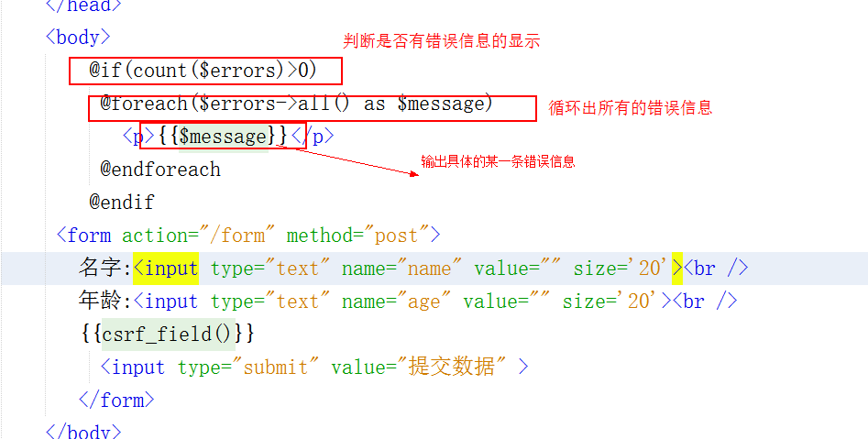
e 页面中的验证使用;
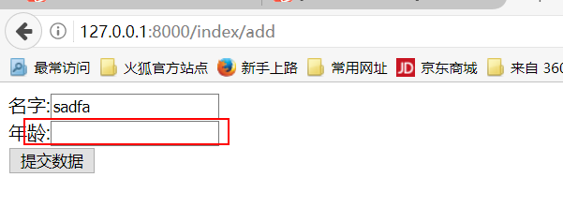
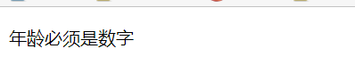
所有的验证规则一览:
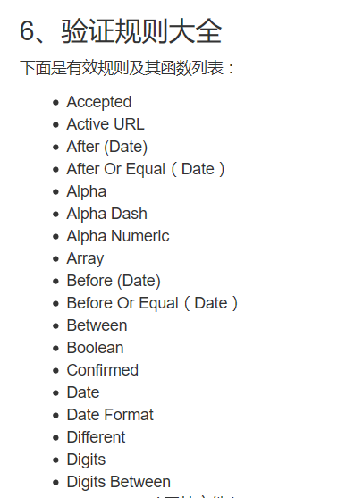
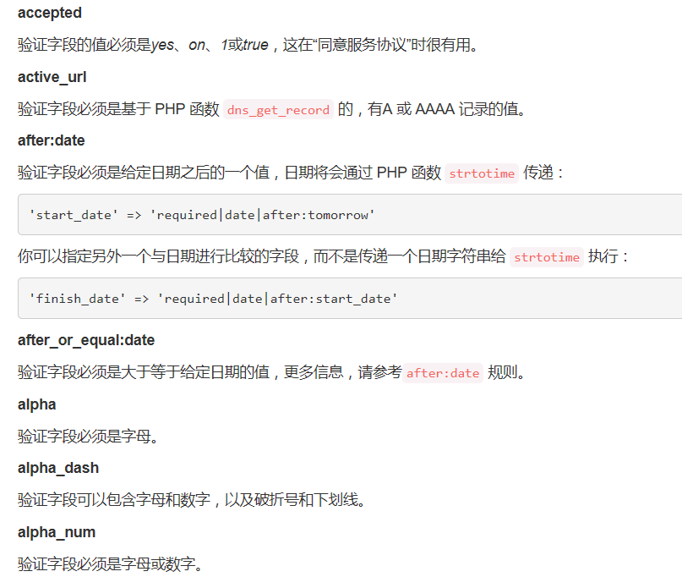

推荐网站地址: https://segmentfault.com/
laravel相对于其他框架的优势:https://segmentfault.com/q/1010000000489103
